W_{k} = 24h *P_{min}
Ukupna energija dnevne potrošnje racunamo
W = W_{k} + W_{v} ili kao povrsinu ispod krivulje trajanja opterecenja
W = m *24h *P_{max} ili ako je zadan faktor opterecenja m
Varijabilnu energiju racunamo kao
W_{v} = W - W_{k} ili kao povrsina ispod krivulje*
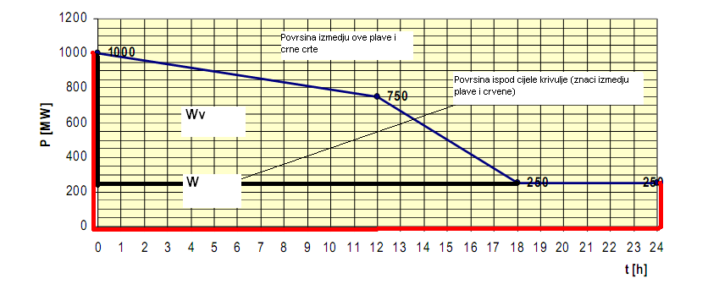
Crtanje krivulje
P_{v} = P_{max} – P_{min}
T_{v} = 24h - T_{min}
a + b = 2W_{v} / (P_{v} *T_{v})
T_{L} (ova tocka na grafu je ova di pise 750)
x = a *T_{v}
y = P_{min} + b *P_{v}
Vrijeme koristenja maksimalne snage
T_{Pmax} = W / P_{Max}
A ovaj raspored elektrana to neznam tocno...

